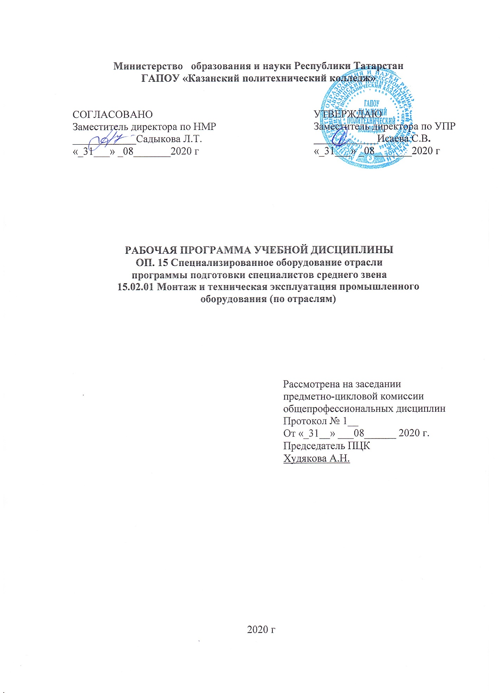

Программа разработана на основе:
- Федерального государственного образовательного стандарта среднего профессионального образования по специальности: 15.02.01 Монтаж и техническая эксплуатация промышленного оборудования (по отраслям) входящей в состав укрупненной группы специальностей 15.00.00 Машиностроение, приказ №344 от 18 апреля 2014 года;
- основной профессиональной образовательной программы по специальности 15.02.01 Монтаж и техническая эксплуатация промышленного оборудования (по отраслям).

Организация – разработчик – ГАПОУ «Казанский политехнический колледж»

СОДЕРЖАНИЕ
 | стр.
- ПАСПОРТ ПРОГРАММЫ УЧЕБНОЙ ДИСЦИПЛИНЫ | 4
- СТРУКТУРА и содержание УЧЕБНОЙ ДИСЦИПЛИНЫ | 6
- условия РЕАЛИЗАЦИИ УЧЕБНОЙ дисциплины | 11
- Контроль и оценка результатов Освоения учебной дисциплины | 12

- паспорт ПРОГРАММЫ УЧЕБНОЙ ДИСЦИПЛИНЫ
ОП. 15 Специализированное оборудование отрасли
  - Область применения рабочей программы:
Рабочая программа учебной дисциплины является частью основной профессиональной образовательной программы в соответствии с ФГОС СПО по специальности 15.02.01 Монтаж и техническая эксплуатация промышленного оборудования (по отраслям), входящей в состав укрупненной группы специальностей 15.00.00 Машиностроение.
Рабочая программа учебной дисциплины может быть использована в условиях дистанционного обучения и с применением электронных образовательных технологий.
  - Место дисциплины в структуре основной профессиональной образовательной программы: дисциплина входит в профессиональный учебный цикл, общепрофессиональных дисциплин и является дисциплиной из вариативной части ОПОП.
1.3. Цели и задачи учебной дисциплины – требования к результатам освоения учебной дисциплины:
В результате освоения дисциплины обучающийся должен уметь:
-назначение, область применения, устройство, принципы работы специализированного оборудования;
-технические характеристики и технологические возможности промышленного специализированного оборудования;
-нормы допустимых нагрузок специализированного оборудования в процессе эксплуатации.
В результате освоения дисциплины обучающийся должен знать:
-определять параметры работы специализированного оборудования и его технические возможности
В рамках изучения дисциплины у студентов формируются следующие компетенции (ОК и ПК):
ОК 2. Организовывать собственную деятельность, выбирать типовые методы и способы выполнения профессиональных задач, оценивать их эффективность и качество.
ОК 3. Принимать решения в стандартных и нестандартных ситуациях и нести за них ответственность.
ОК 4. Осуществлять поиск и использование информации, необходимой для эффективного выполнения профессиональных задач, профессионального и личностного развития.
ОК 5. Использовать информационно-коммуникационные технологии в профессиональной деятельности.
ОК 9. Ориентироваться в условиях частой смены технологий в профессиональной деятельности.
ПК 1.1 Руководить работами, связанными с применением грузоподъемных механизмов, при монтаже и ремонте промышленного оборудования.
ПК 1.2 Проводить контроль работ по монтажу и ремонту промышленного оборудования с использованием контрольно-измерительных приборов.
ПК 1.3 Участвовать в пусконаладочных работах и испытаниях промышленного оборудования после ремонта и монтажа.
ПК 1.4 Выбирать методы восстановления деталей и учувствовать в процессе их изготовления.
ПК 1.5 Составлять документацию для проведения работ по монтажу и ремонту промышленного оборудования.
ПК 2.1 Выбирать эксплуатационно-смазочные материалы при обслуживании оборудования.
ПК 2.3 Учувствовать в работах по устранению недостатков, выявленных в процессе эксплуатации промышленного оборудования.
Содержание дисциплины имеет межпредметные связи с дисциплиной общеобразовательного цикла - химия, общепрофессионального цикла - техническая механика, инженерная графика (с ОПОП соответствующей специальности 15.02.01 Монтаж и техническая эксплуатация промышленного оборудования (по отраслям)
Для лучшего усвоения учебного материала его изложение необходимо проводить с применением технических средств обучения, видео-, аудиоматериалов, современных программ компьютерного проектирования.
Курс обеспечен методическими пособиями и указаниями к выполнению практических работ, в том числе в условиях применения электронного обучения и дистанционных образовательных технологий.
1.4. Количество часов на освоение программы учебной дисциплины:
-максимальной учебной нагрузки обучающегося 63 часа, в том числе:
-обязательной аудиторной учебной нагрузки обучающегося 42 часа
в том числе ЛПЗ-12 часов;
-самостоятельной работы обучающегося 21 час

2. СТРУКТУРА И СОДЕРЖАНИЕ УЧЕБНОЙ ДИСЦИПЛИНЫ
2.1. Объём учебной дисциплины и виды учебной работы

Вид учебной работы | Количество часов
Максимальная учебная нагрузка (всего) | 63
Обязательная аудиторная учебная нагрузка (всего) | 42
в том числе:
практические занятия/в т.ч.практическая подготовка | 12/10
Самостоятельная работа обучающегося (всего)  в том числе: | 21
- подготовка сообщений по заданным темам  - докладов  - подготовка презентации с использованием Интернет-сети и др.  в том числе в условиях применения электронного обучения и дистанционных образовательных технологий | 6  4  11
Промежуточная аттестация в форме дифференцированного зачета

2.2. Тематический план и содержание учебной дисциплины «Специализированное оборудование отрасли»

Наименование разделов и тем |  | Содержание учебного материала, лабораторные работы и практические занятия, самостоятельная работа обучающихся | Объем часов | Уровень усвоения
1 |  | 2 | 3 | 4
Введение | 1-2 | Задачи дисциплины, связь с другими предметами. Современное состояние масложировой промышленности, МАС производства растительных масел. | 2 | 1
 |  | Самостоятельная работа: Вспомогательное оборудование общего типа применяемое в производстве СМС | 4
Раздел 1 Оборудование общего назначения применяемое в масло-жировой промышленности |  |  | 10
Тема 1.1 Теплообменные устройства | 3-4 | Теплообменные аппараты: поверхностные, смешанные. Классификация, назначение, применение, особенности устройства | 2 | 2
 | 5-6 | Практическая работа 1/п.п.:  Тепловой расчет и определение поверхности теплообмена кожухотрубчатых теплообменников | 2/2п.п. | 3
 | 7-8 | Практическая работа 2/п.п.:  Тепловой расчет аппаратов воздушного охлаждения | 2/2п.п. | 3
 |  | Самостоятельная работа: Оборудование пневматического и аэрозольного транспорта. | 4
1.2 Оборудование для транспортирования твердых и сыпучих грузов | 9-10 | Оборудование для транспортирования твердых и сыпучих, жидких грузов: конвейеры, нории, насосы. Устройство, принцип действия, особенности. | 2 | 3
 | 11-12 | Практическая работа 3/п.п.:  Расчет производительность ленточного конвейера | 2/1п.п. | 3
Раздел 2. Оборудование маслодобывающих предприятий |  |  | 16
2.1.Оборудование для очистки и сушки семян | 13-14 | Оборудование для очистки семян от примесей. Способы удаления из семян посторонних примесей. | 2 | 2
 | 15-16 | Оборудование для сушки семян. Устройство и принцип работы шахтных и барабанных сушилок различных модификаций | 2 | 2
 |  | Самостоятельная работа: Оборудование для влажно-тепловой обработки семян и прессование Оборудование для транспортирования жидких сред | 2
2.2 Оборудование для подготовки семян к прессованию | 17-18 | Оборудование для обрушивания и измельчения семян. Устройство и принцип работы бичевой семенорушки МРН | 2 | 2
 | 19-20 | Оборудование для влажно-тепловой обработки семян и прессование. Устройство и принцип работы шестичанной жаровни, маслопрессов различной модификации | 2 | 3
 | 21-22 | Практическая работа 4/п.п. :  Расчет производительности и мощности оборудования для очистки и измельчения семян | 2/2п.п. | 3
2.3 Оборудование для получения растительных масел методом экстракции | 23-24 | Оборудование для экстракции, очистки мисцеллы, для дистилляции мисцеллы. | 2 | 2
 | 25-26  27 | Практическая работа 5/п.п.:  Изучение устройства экстракторов. Расчет производительности  Практическая работа 6/п.п.:Изучение дистилляторов. Расчет производительности дистилляторов | 2/2п.п.  1/1п.п. | 3  3
 |  | Самостоятельная работа: Устройство принцип действия трубчатого пленочного дистиллятора экстракционной линии | 2
Раздел 3. Оборудование жироперерабатывающих предприятий |  |  | 14
3.1. Оборудование для рафинации жиров | 28-29-30 | Оборудования для гидратации фосфатидов, вымораживания восков,1ёрастительных масел, щелочной рафинации жиров с применением суперцентрифуг и масел с применением сепараторов | 3 | 2
 | 31-32 | Расчет производительности и мощности жидкостного сепаратора | 2 | 3
 |  | Самостоятельная работа: Оборудование для отбелки и фильтрации жиров | 4
3.2 Оборудование для гидрогенизации жиров | 33-34 | Оборудование для получения водорода(электролитическим железо паровым) способами. Оборудование для очистки и осушки циркуляционного водорода. Оборудование для гидрогенизации жиров | 2 | 3
 | 35-36 | Расчет производительности и мощности электролизера | 2 | 3
 |  | Самостоятельная работа: Устройство аппарата для восстановления катализатора | 2
3.3.Оборудование для получения маргарина и майонеза | 37-38 | Оборудование для получения маргариновой эмульсии и подготовки молока. Устройство и принцип работы квасильной ванны, смесителя, эмульсатора, переохладителя | 2 | 3
3.4.Оборудование для расщепления жиров | 39-40 | Оборудование для получения и дистилляции жирных кислот и глицерина. Аппаратурная схема установки дистилляции жирных кислот, Устройство и принцип работы дистилляционного куба для жирных кислот | 2 | 3
 |  | Самостоятельная работа: Устройство колонны для непрерывного безреактивного расщепления жиров. | 3
3.5. Оборудование для производства мыла и СМС | 41 | Оборудование для приготовления мыла. Оборудование для варки мыла периодическим, непрерывным способами. Оборудования для охлаждения, кристаллизации и сушки мыла. Оборудование для производства СМС | 1 | 2
 | 42 | Дифференцированный зачет | 1 | 3

Для характеристики уровня освоения учебного материала используются следующие обозначения:
1 - ознакомительный (узнавание ранее изученных объектов, свойств)
2 - репродуктивный (выполнение деятельности по образцу, инструкции или под руководством)
3 - продуктивный (планирование и самостоятельное выполнение деятельности, решение проблемных задач)
* по заочной форме обучение не предусмотрено

3.УСЛОВИЯ РЕАЛИЗАЦИИ УЧЕБНОЙ ДИСЦИПЛИНЫ
3.1 Требования к минимальному материально-техническому обеспечению
Для реализации учебной дисциплины имеется в наличии учебный кабинет.
Оборудование учебного кабинета:
- посадочных мест по количеству обучающихся;
- доска классная;
- стеллаж для моделей и макетов;
- шкаф для моделей и макетов;
- комплект таблиц, плакатов по разделам программы;
- рабочее место преподавателя.
Технические средства обучения:
-учебные наглядные пособия:
-презентация по темам
-инструкционные карты по практическим занятиям
3.2 Информационное обеспечение обучения:
Основные источники:
1.Хамитова, Е. К. Оборудование пищевых производств: Учебное пособие / Хамитова Е.К. - Минск :РИПО, 2018. - 231 с.: ISBN 978-985-503-736-2. - Текст : электронный. - URL: https://znanium.com/catalog/product/977681
2.Аверьянов, О. И. Технологическое оборудование: Учебное пособие / Аверьянов О.И., Аверьянова И.О., Клепиков В.В. - М.:Форум, ИНФРА-М Издательский Дом, 2019. - 240 с. - (Профессиональное образование). - ISBN 5-91134-033-X. - Текст : электронный. - URL: https://znanium.com/catalog/product/982571
Дополнительные источники:
1. readrate.com›rus/books…i-oborudovanie…predpriyatiy Технология и оборудование масложировых предприятий
Н.С. Арутюнян, Е.П. Корнена, А.И. Янова и др. Под ред. проф. Н.С. Арутюняна. - 3 - е изд. - М.:, 2018. - 452 с.: ил. (Учебники и учеб. пособия для студентов высших учебных заведений).
2.Зимняков, В. М. Оборудование перерабатывающих производств : рабочая тетрадь к учебнику / В.М. Зимняков, А.А. Курочкин. — Москва : ИНФРА-М, 2019. — 110 с. - ISBN 978-5-16-108321-5. - Текст : электронный. - URL: https://znanium.com/catalog/product/1065291
3.Оборудование перерабатывающих производств : учебник / А.А. Курочкин, Г.В. Шабурова, В.М. Зимняков [и др.]. — Москва : ИНФРА-М, 2018. — 363 с. + Доп. материалы [Электронный ресурс; Режим доступа: https://new.znanium.com]. — (Высшее образование: Бакалавриат). — www.dx.doi.org/10.12737/11738. - ISBN 978-5-16-010779-0. - Текст : электронный. - URL: https://znanium.com/catalog/product/915854
4. ГОСТ 8808-91, ГОСТ 8808-2018.
Интернет-ресурсы:
- Электронно-библиотечная система – режим доступа:Znanium. com.
- Баранов Д. А. Процессы и аппараты. Москва, Академия, 2017(электронное издание)
- Бондаренко Е.В. Основы проектирования и эксплуатации технологического оборудования, 2017(электронное издание)
- Бредихин, С. А. Технология и техника переработки молока : учебное пособие / С.А. Бредихин. — 2-е изд., доп. — Москва : ИНФРА-М, 2018.(электронное издание)
Сервисы и инструменты:
1.Электронно-библиотечная система – режим доступа:Znanium. com.
2.Skype (режим доступа: https://www.skype.com/)
3. Zoom (режим доступа: https://zoom.us/)
4. https://disk.yandex.ru/

4. Контроль и оценка результатов освоения УЧЕБНОЙ Дисциплины

Контроль и оценка результатов освоения учебной дисциплины осуществляется преподавателем в процессе проведения лабораторных и практических занятий, тестирования, а также выполнения обучающимися индивидуальных заданий, проектов, исследований, в том числе в условиях применения электронного обучения и дистанционных образовательных технологий.

Результаты обучения  (освоенные умения, усвоенные знания) | Формы и методы контроля и оценки результатов обучения
Умения:
-назначение, область применения, устройство, принципы работы специализированного оборудования; | Оценка результатов выполнения практических работ №1,5
-технические характеристики и технологические возможности промышленного специализированного оборудования | Оценка результатов выполнения практических работ №2,5
-нормы допустимых нагрузок специализированного оборудования в процессе эксплуатации. | Оценка результатов выполнения практических работ №1,2,3
Знания:
-определять параметры работы специализированного оборудования и его технические возможности | Оценка результатов выполнения самостоятельной работы №4,6
Общие и профессиональные компетенции:
ОК 2. Организовывать собственную деятельность, выбирать типовые методы и способы выполнения профессиональных задач, оценивать их эффективность и качество. | Оценка за выполнение практических работ и отчетов по ним; устные ответы студентов на занятиях.
ОК 3. Принимать решения в стандартных и нестандартных ситуациях и нести за них ответственность. | Проверка и оценка конспекта, ведение записей лекций в рабочей тетради.  Оценка за:  - выступление на занятиях с сообщениями;  - содержание и оформление мультимедийной презентации;
ОК 4. Осуществлять поиск и использование информации, необходимой для эффективного выполнения профессиональных задач, профессионального и личностного развития. | Проверка и оценка конспекта, ведение записей лекций в рабочей тетради.  Оценка за:  - выступление на занятиях с сообщениями;  - содержание и оформление мультимедийной презентации
ОК 5. Использовать информационно-коммуникационные технологии в профессиональной деятельности. | Текущий контроль в форме:  Фронтального и индивидуального опроса во время аудиторных занятий.
ОК 9. Ориентироваться в условиях частой смены технологий в профессиональной деятельности. | Анализ степени участия обучающегося в  работе малыми группами с целью выбора эффективного решения поставленной задачи
ПК 1.1 Руководить работами, связанными с применением грузоподъемных механизмов механизмов, при монтаже и ремонте промышленного оборудования. | Оценка результатов деятельности обучающегося при выполнении и защите результатов практических занятий №1,2,4
ПК 1.2 Проводить контроль работ по монтажу и ремонту промышленного оборудования с использованием контрольно-измерительных приборов. | Оценка результатов деятельности обучающегося при выполнении и защите результатов практических занятий №1
ПК 1.3 Участвовать в пусконаладочных работах и испытаниях промышленного оборудования после ремонта и монтажа. | Оценка результатов выполнения практических работ №2,6
ПК 1.4 Выбирать методы восстановления деталей и учувствовать в процессе их изготовления. | Оценка результатов деятельности обучающегося при выполнении и защите результатов практических занятий №3,4
ПК 1.5 Составлять документацию для проведения работ по монтажу и ремонту промышленного оборудования. | Оценка результатов деятельности обучающегося при выполнении и защите результатов практических занятий №1,5
ПК 2.1 Выбирать эксплуатационно-смазочные материалы при обслуживании оборудования. | Оценка результатов выполнения практических работ № 1,3
ПК 2.2 Выбирать методы регулировки и наладки промышленного оборудования в зависимости от внешних факторов. | Оценка результатов выполнения практических работ №4,5
ПК 2.3 Учувствовать в работах по устранению недостатков, выявленных в процессе эксплуатации промышленного оборудования. | Оценка результатов выполнения практических работ №6
ПК 2.4 Составлять документацию для проведения работ по эксплуатации промышленного оборудования | Оценка результатов выполнения практических работ №2,5

